ЗАТВЕРДЖУЮ
Т.в.о. директора Чернівецької гімназії №13
Месенчук Л.М.____________

План роботи

Дата | Назва заходу | Клас | Відповідальні
Понеділок  09.12.24 | День книги і читання.  1. Відкриття тижня. Лінійка «Запрошуємо до Країни Літературії».  2. Оголошення плану роботи. | 5-9 | Дячук Л.В.  Барабаш О.Я.
Вівторок  10.12.24 | Розвиваєм творчі навички та поглиблюєм набуті знання  1.Написання анотацій до улюблених творів  2.Фотовиставка «Рецепти академічної доброчесності» | 8-9  5-9 | Барабаш О.Я.  Дячук Л.В.
Середа  11.12.24 | День творчості.  1. Конкурс на кращу літературну газету,буктрейлер «Це варто прочитати»  2. Конкурс малюнків «Привітання з Різдвяними святами улюблених літературних персонажів» | 8- 9  5-6 | Барабаш О.Я.  Дячук Л.В.
Четвер  12.12.24 | День гри та перегляду мультсеріалів  1. Гра – вікторина «Шукачі скарбів!»  2.« Чарлі і шоколадна фабрика» (перегляд мультсеріалу). | 7-9  5 | Дячук Л.В.  Барабаш О.Я.
П’ятниця  13.12.24 | Зупинка «Виставкова».  1. Підсумки тижня, нагородження переможців.  2. Виставка кращих робіт. | 5-9 | Дячук Л.В.  Барабаш О.Я.

Звіт про проведення тижня зарубіжної літератури
у Чернівецькій гімназії №13

Згідно з річного плану роботи школи та з метою розвитку знань, умінь, творчих здібностей учнів у школі з 09.12.24 по 13.12.24 р. проходив Тиждень зарубіжної літератури.
Мета проведення тижня: підвищити інтерес здобувачів знань до предмету «Зарубіжна література», залучати школярів до найкращих досягнень світової літератури; систематизувати знання із зарубіжної літератури, розвивати пізнавальний інтерес, читацькі смаки; виховувати любов до читання, прищеплювати шанобливе ставлення до книги; сприяти формуванню в учнів уявлень про єдність світового літературного, культурного й цивілізаційного процесів та повагу до творчості зарубіжних письменників.
Учні 5-9–их класів взяли активну участь у всіх запланованих заходах. Тиждень був цікавим та пізнавальним.
Гаслом тижня став вислів Гіппократа «Життя коротке, мистецтво вічне» . У рамках тижня було заплановано та проведено ряд заходів, які поглибили знання школярів про зарубіжних письменників, викликали в учнів інтерес до читання, організували пошукову, творчу і самостійну роботи учнів. показали вміння працювати в команді, проявляли кмітливість, творчі здібності та ерудицію. Учні брали активну участь у конкурсах та вікторинах,
У ході позакласних заходів є унікальна можливість зацікавлювати дітей не лише програмовим матеріалом, але й надавати їм додаткову інформацію, сприяти формуванню в учнів уявлень про єдність світового літературного, культурного й цивілізаційного процесів. Під час проведення тижня зарубіжної літератури поєднувались різні види творчої та пошукової діяльності, розвиваючи в такий спосіб художньо-естетичні смаки, дитячу винахідливість та кмітливість..
Розпочався Тиждень в понеділок з заходу «Запрошуємо до Країни Літературії». – відкриття тижня для учнів 5-9 класів, де було оголошено план заходів та в творчій формі проілюстровано значення зарубіжної літератури для підростаючого покоління.
Жвавий інтерес серед учнів викликав другий день тижня , вівторок, -діти розвивали творчі здібності та поглиблювали набуті знання. Вікторина «Шукачі скарбів!» для 5-8 класів класів була цікавою, кожен клас виборював перемогу цікавими відповідями, знанням програмового матеріалу.
У рамках предметного тижня зарубіжної літератури було проведено фотоконкурс «Рецепти академічної доброчесності». Учні гімназії мали можливість закріпити та отримати нові знання про академічну доброчесність. Здобувачі освіти показали свої пошукові вміння та знання ,охоче поділились інформацією про академічну доброчесність, яку знайшли. Загалом-матеріали були цікавими та пізнавальними.
Середа - наступний день тижня також був насиченим, адже це був «День творчості". Учні 8-9 класів підготували літературні газети «Це варто прочитати». Для учнів 5-7 класів пройшов конкурс малюнків «Привітання улюблених героїв з Різдвяними святами».Учні створювали буктрейлери до улюблених творів, у яких розповіли про книгу, зацікавили інших, заінтригували і підштовхнути до прочитання або переосмисленню вже прочитаного твору. Це завдання сприяло формуванню інтересу учнів до читання книг.
Четвер-учні 5-их класів з радістю переглядали фільм «Чарлі і шоколадна фабрика»

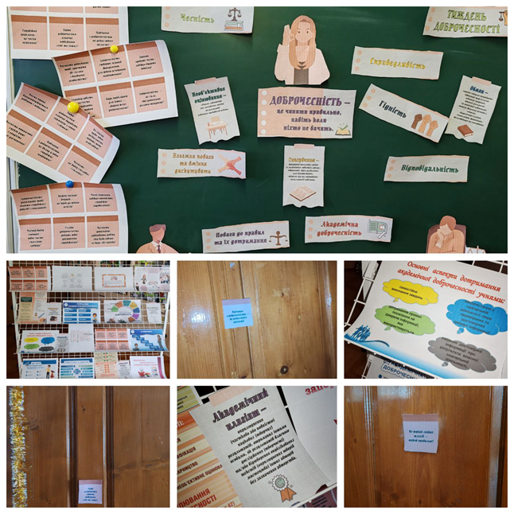

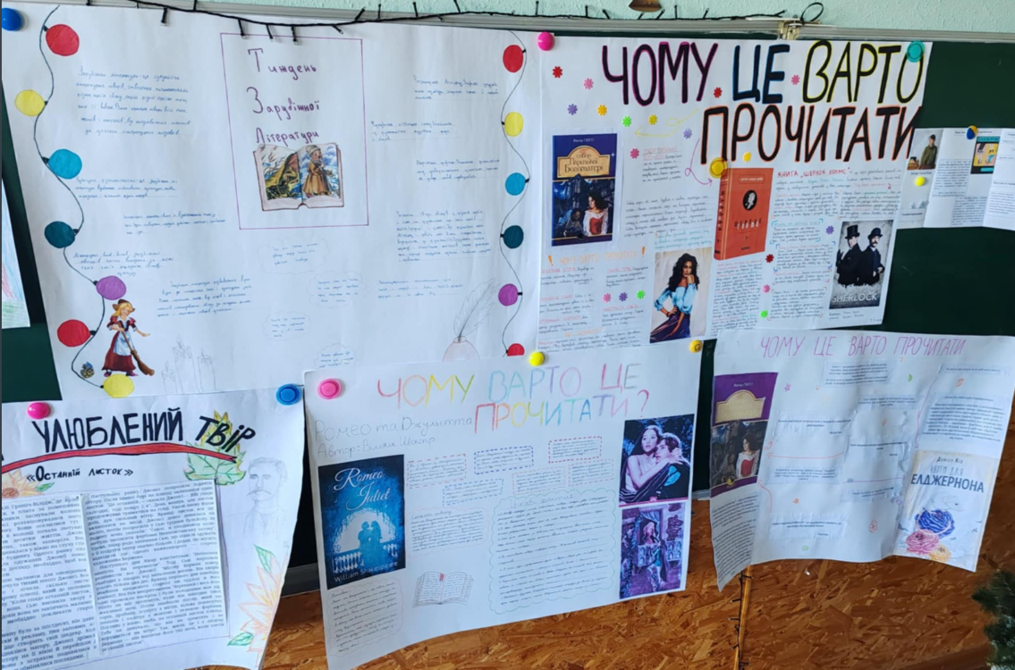

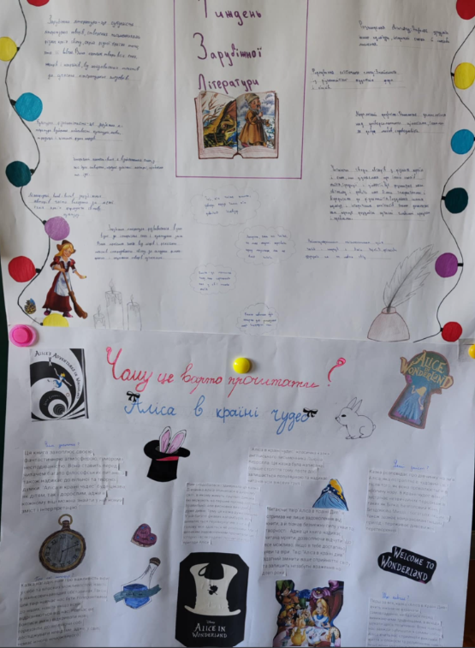
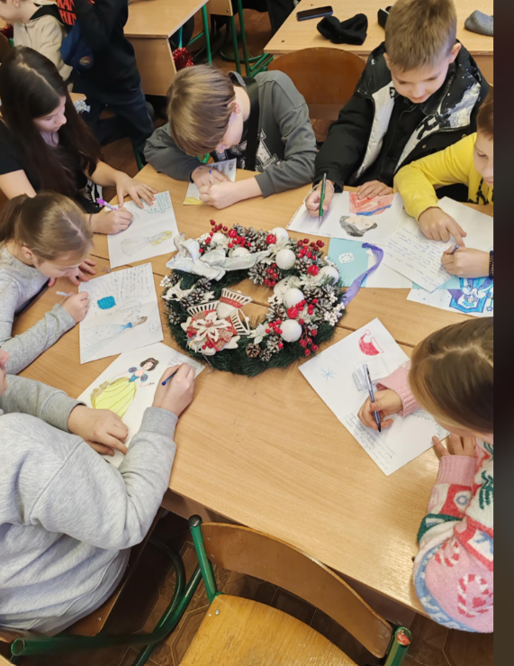
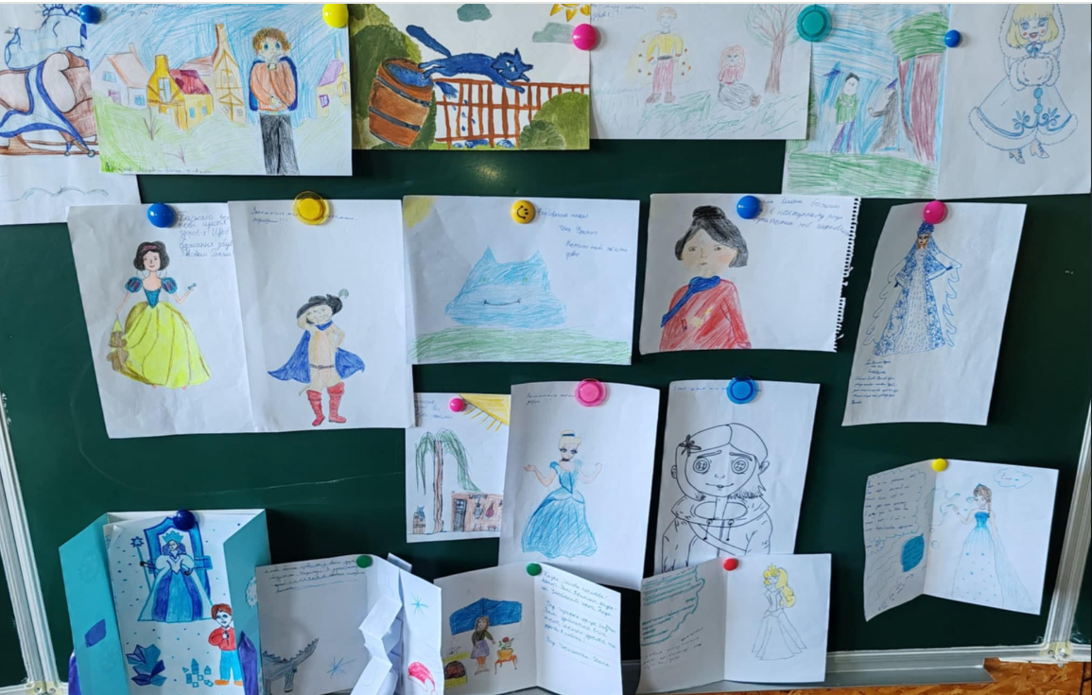

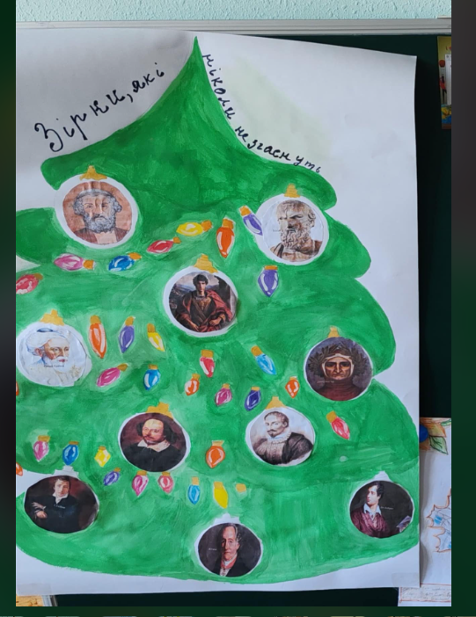
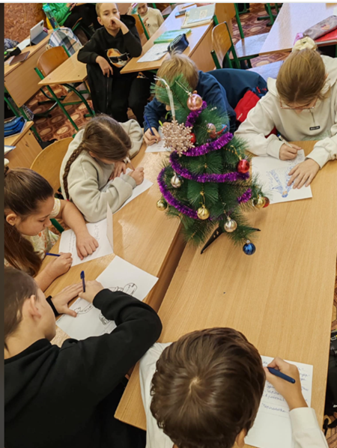
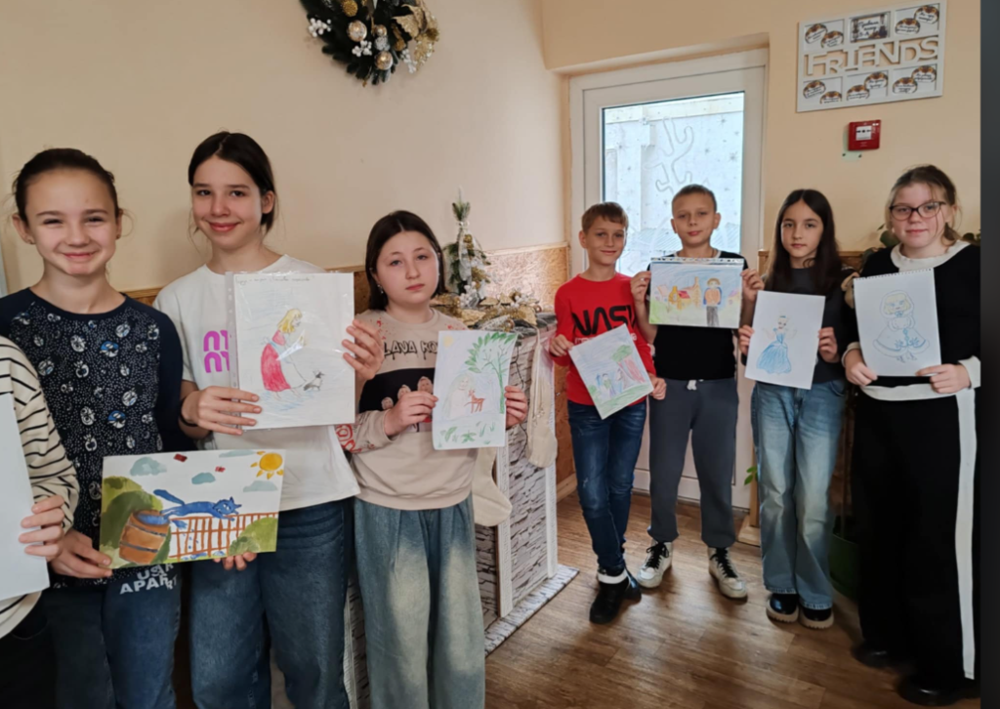

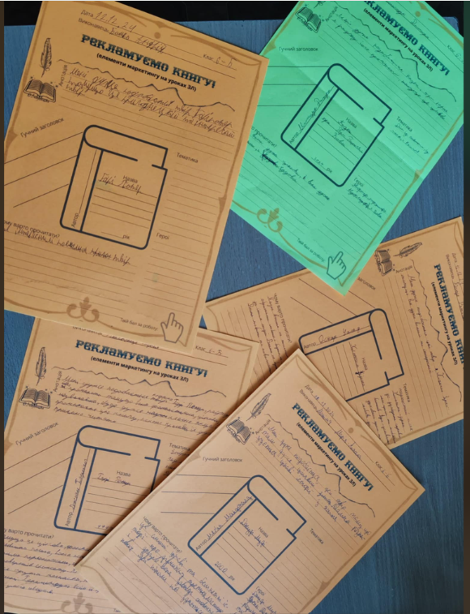
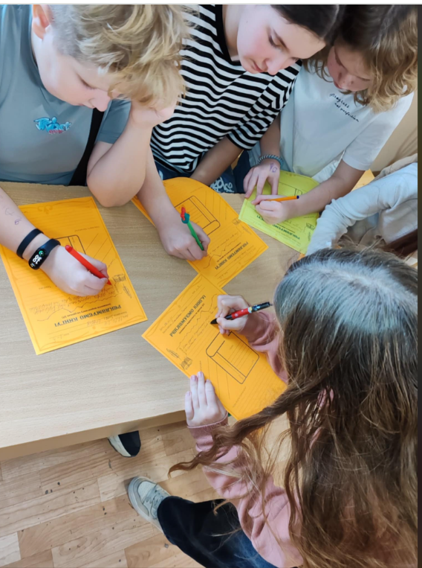
-

У п’ятницю - «День підсумків» були підведені підсумки тижня.

Найактивнішими виявилися такі учні:
5-А-Рудь О.,Волошен Н.,Бухарєв С.,Гриневич С.,Боледзюк М.
5-Б-Любчинська З.,Юдіна К.,Басістий Р.
5-В-Гаврилюк С.,Чернолюк І.,Погорена Анна
8-і класи: Рудь Назарій,Роман Анна,Мометко Ксенія,Волощук Софія.Рудик Володимир,Гриневич Анастасія,Гладкий Назар;
9-і класи:
Салтиков Нікіта,Бердніков Артем,Рутка Ігор,Сенюк Анастасія,Шатило Альона,Пітей Діана.

Загалом Тиждень зарубіжної літератури був цікавим та пізнавальним. Варто зазначити, що завдяки таким заходам школярі починають краще готуватися до уроків, активніше беруть участь у бесідах з літератури, більше і, головне, якісніше читають, з підвищеним інтересом цікавляться новинками зарубіжної літератури, відвідують театри і музеї. А вчителі відчувають радість творчості, професійного зростання й духовної реалізації. В .О. Сухомлинський вбачав одне з найголовніших завдань школи в тому, щоб «кожен крок до знань був гордим злетом птаха, а не стомленою ходою знесиленого мандрівника, який ледь тягне за спиною важку ношу». Вважаю, що тиждень зарубіжної літератури і відкриває перед моїми вихованцями можливість такого злету.

Вчителі зарубіжної літератури: О.Я. Барабаш
Л.В.Дячук

